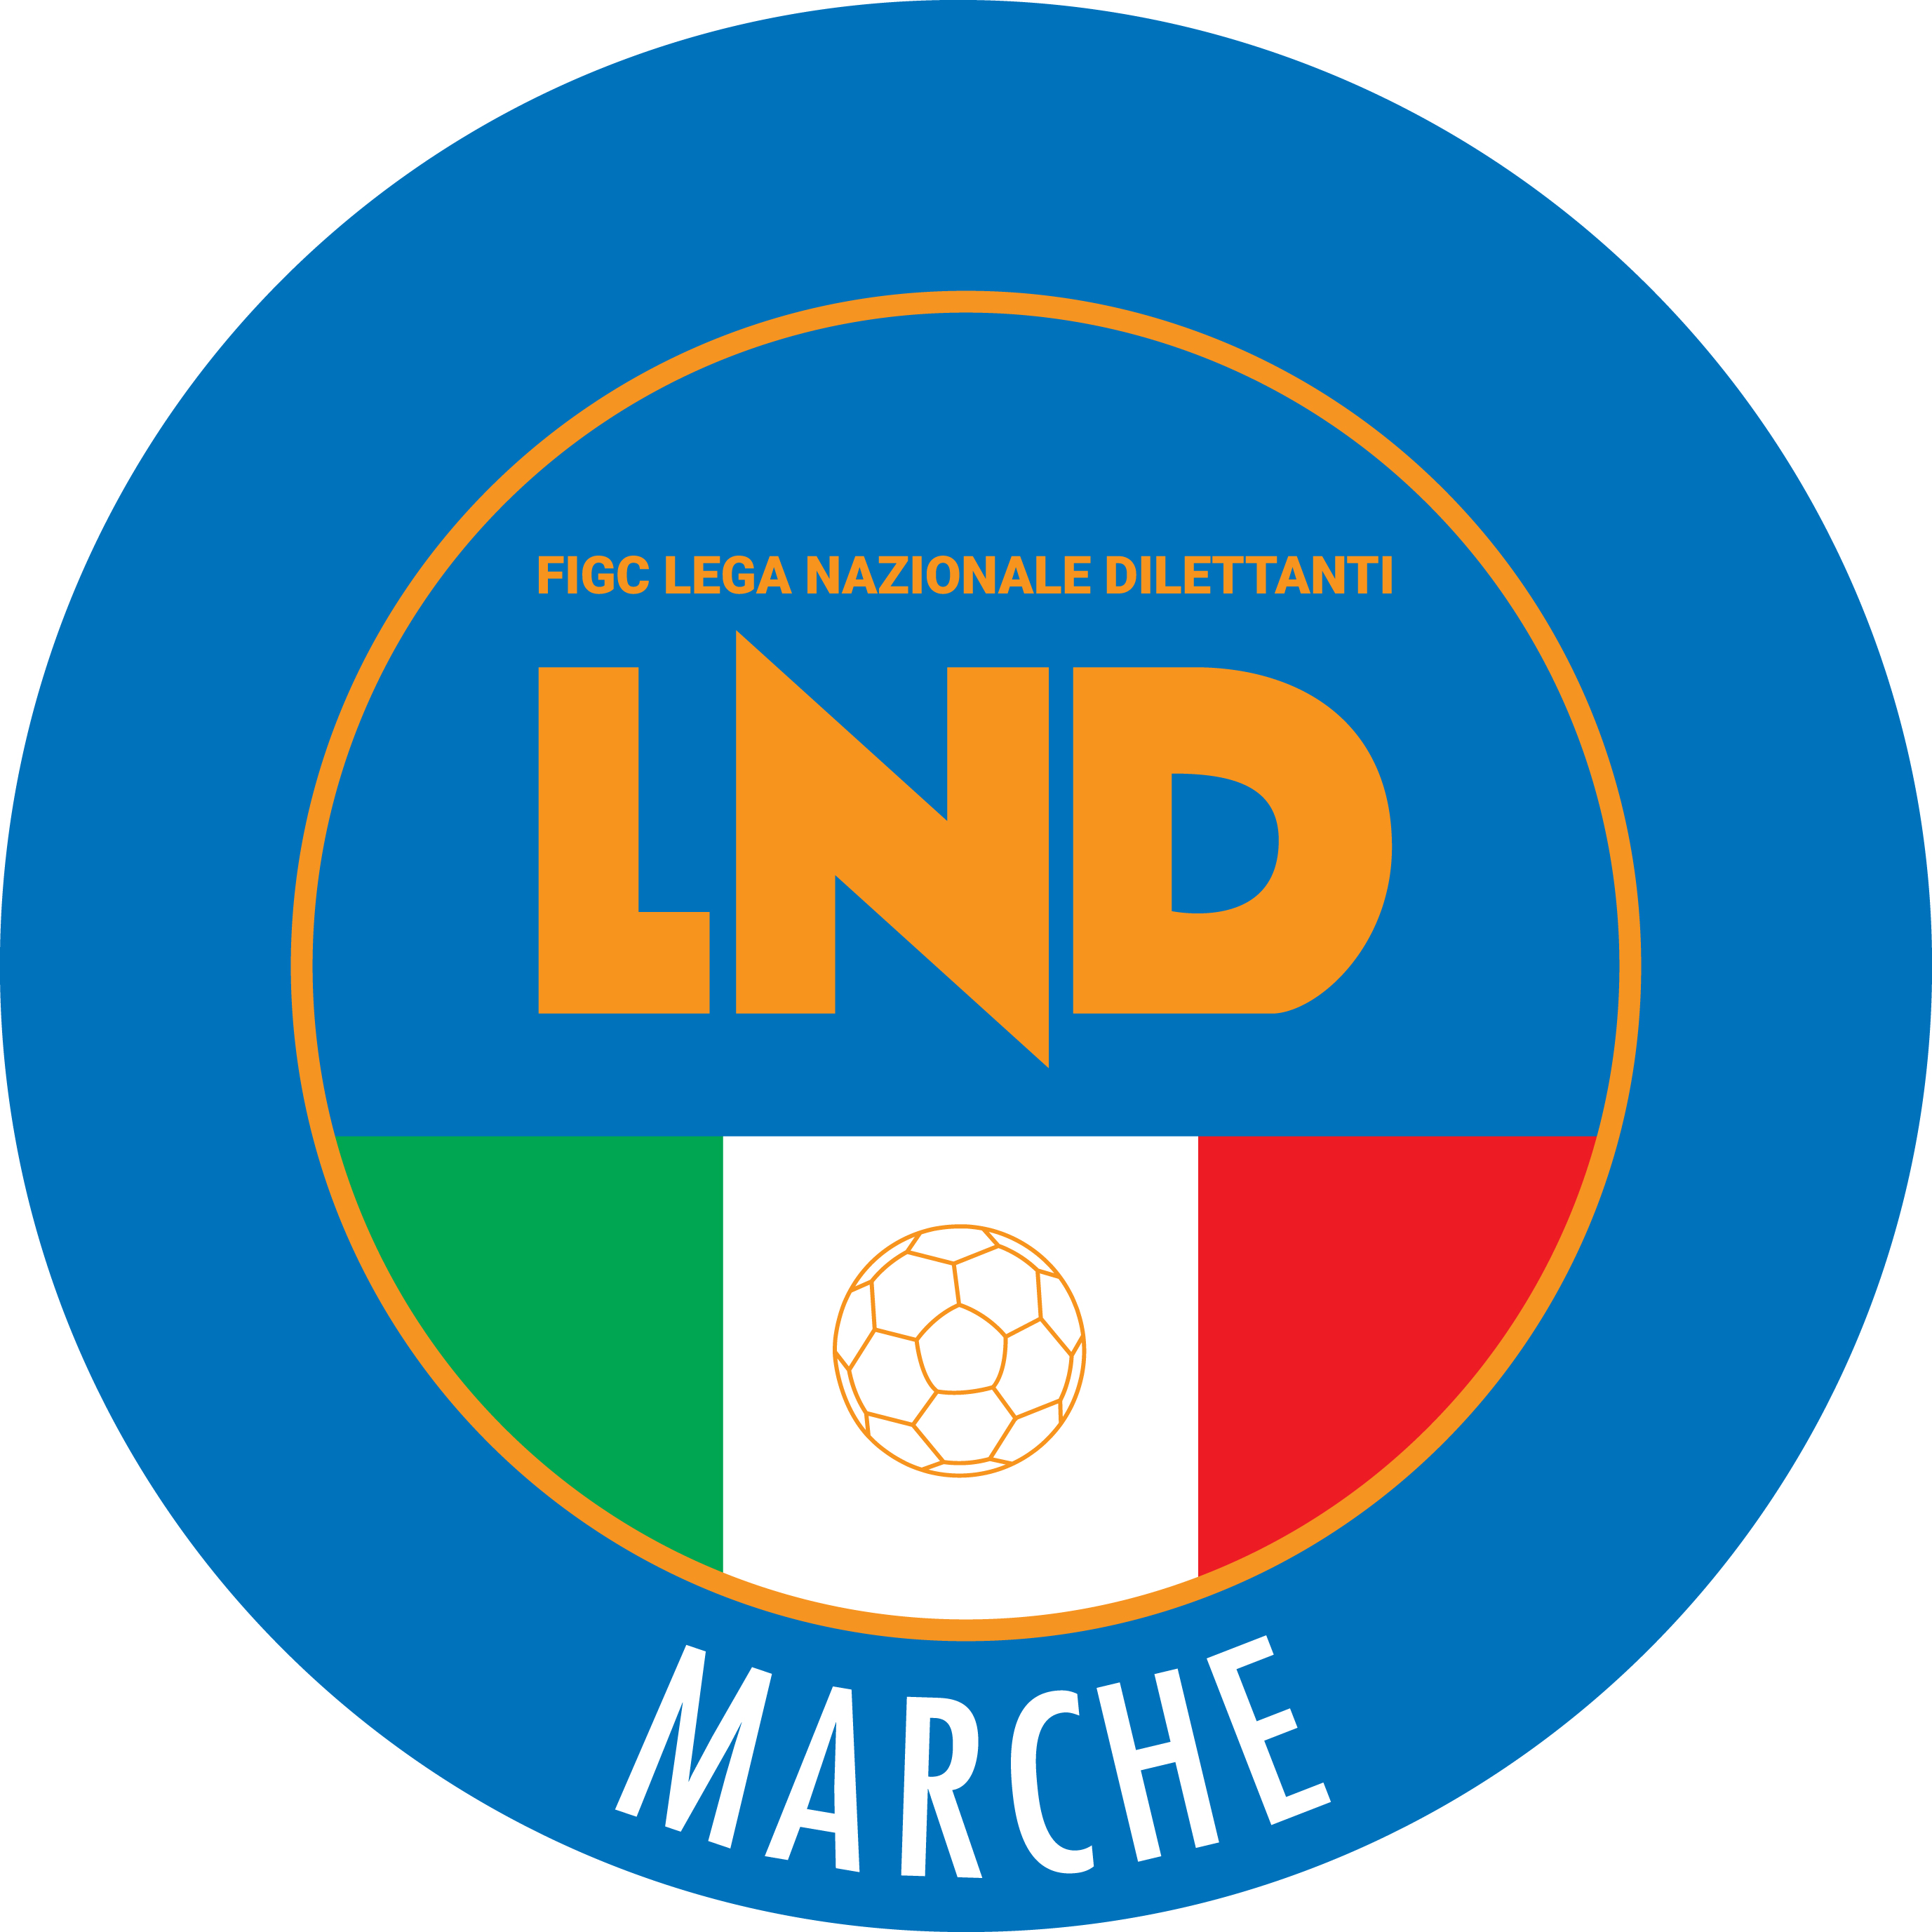 | Federazione Italiana Giuoco Calcio  Lega Nazionale Dilettanti  COMITATO REGIONALE MARCHE  Via Schiavoni, snc - 60131 ANCONA  CENTRALINO: 071 285601 - FAX: 071 28560403  sito internet: marche.lnd.it  e-mail: c5marche@lnd.it  pec: c5marche@pec.figcmarche.it  Telegram: https://t.me/lndmarchec5
Stagione Sportiva 2022/2023

Comunicato Ufficiale N° 61 del 10/12/2022

CALCIO A CINQUE

SOMMARIO

SOMMARIO 1
COMUNICAZIONI DELLA F.I.G.C. 1
COMUNICAZIONI DELLA L.N.D. 1
COMUNICAZIONI DELLA DIVISIONE CALCIO A CINQUE 1
COMUNICAZIONI DEL COMITATO REGIONALE MARCHE 1

COMUNICAZIONI DELLA F.I.G.C.

COMUNICAZIONI DELLA L.N.D.

COMUNICAZIONI DELLA DIVISIONE CALCIO A CINQUE

COMUNICAZIONI DEL COMITATO REGIONALE MARCHE

Per tutte le comunicazioni con la Segreteria del Calcio a Cinque - richieste di variazione gara comprese - è attiva la casella e-mail c5marche@lnd.it; si raccomandano le Società di utilizzare la casella e-mail comunicata all'atto dell'iscrizione per ogni tipo di comunicazione verso il Comitato Regionale Marche.

AUTORIZZAZIONE EX ART. 34/3 N.O.I.F.

Vista la certificazione presentata in conformità all’art. 34/3 delle N.O.I.F. si concede l’autorizzazione prevista al compimento del 14° anno di età per le calciatrici e al 15° anno di età per la seguente calciatrice:
SALUZZI SOFIA nata 21 04 2007 A.S.D. CITTA DI FALCONARA

NOTIZIE SU ATTIVITA’ AGONISTICA

UNDER 21 CALCIO A 5 REGIONALE
RINVIO GARA

GIRONE A
Data Gara | N° Gior. | Squadra 1 | Squadra 2 | Data Orig. | Ora Var. | Ora Orig. | Note
RINVIATA | 4 A | CITTA DI OSTRA | ACLI AUDAX MONTECOSARO C5 | 10/12/2022 | 16:00 |  | Preso atto dell’Ordinanza di chiusura degli impianti sportivi del Comune di Ostra del 10/12/2022

Pubblicato in Ancona ed affisso all’albo del C.R. M. il 10/12/2022.

Il Responsabile Regionale Calcio a Cinque  (Marco Capretti) | Il Presidente  (Ivo Panichi)

